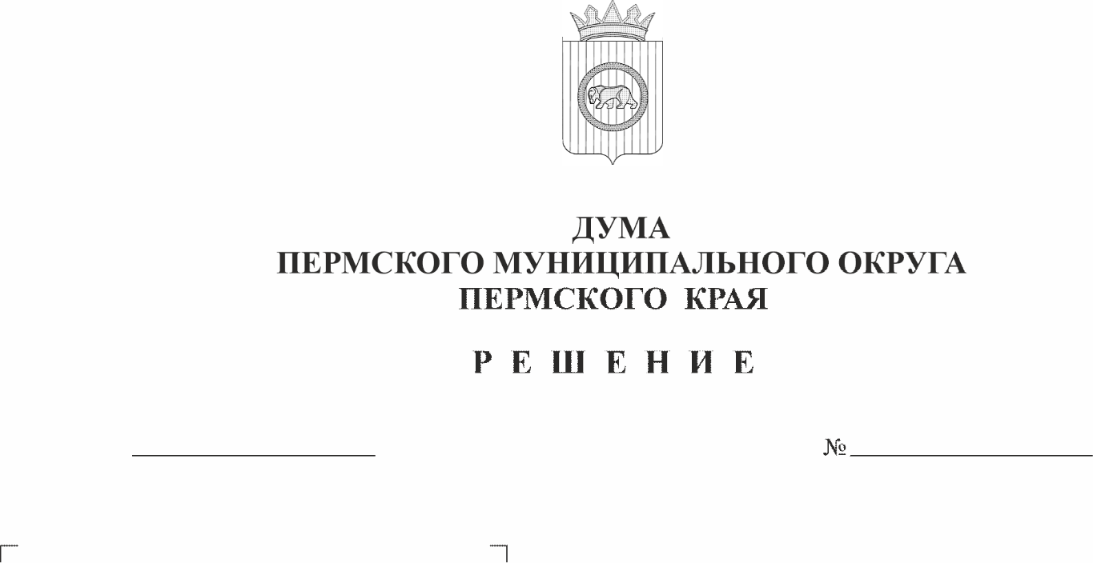
О внесении изменений в Положение о денежном содержании муниципальных служащих Пермского муниципального округа Пермского края, утвержденное решением Думы Пермского муниципального округа Пермского края от 22 сентября 2022 г. № 12
520
25.06.2026
В соответствии со статьей 22 Федерального закона от 02 марта 2007 г. № 25-ФЗ «О муниципальной службе в Российской Федерации», статьей 31 Федерального закона от 20 марта 2025 г. № 33-ФЗ «Об общих принципах организации местного самоуправления в единой системе публичной власти», статьей 12 Закона Пермского края от 04 мая 2008 г. № 228-ПК «О муниципальной службе в Пермском крае», пунктом 8 части 2 статьи 23 Устава Пермского муниципального округа Пермского края
Дума Пермского муниципального округа Пермского края решает:
1. Внести в Положение о денежном содержании муниципальных служащих Пермского муниципального округа Пермского края, утвержденное решением Думы Пермского муниципального округа Пермского края от 22 сентября 2022 г. № 12 (в редакции решений Думы Пермского муниципального округа Пермского края от 22 декабря 2022 г. № 73, от 25 мая 2023 г. № 169, от 22 июня 2023 г. № 181, от 23 ноября 2023 г. № 264, от 27 июня 2024 г. № 333, от 19 сентября 2024 г. № 345, от 30 января 2025 г. № 376, от 27 марта 2025 г. № 388, от 24 апреля 2025 г. № 393, от 25 сентября 2025 г. № 432, от 12 декабря 2025 г. № 469, от 26 марта 2026 г. № 496), следующие изменения:
1.1. приложение 1 изложить в новой редакции согласно приложению 1 к настоящему решению;
1.2. приложение 1 к Положению о порядке назначения муниципальным служащим Пермского муниципального округа ежемесячных и дополнительных выплат изложить в новой редакции согласно приложению 2 к настоящему решению.
2. Опубликовать настоящее решение в бюллетене муниципального образования «Пермский муниципальный округ» и разместить на официальном сайте Пермского муниципального округа Пермского края в информационно-телекоммуникационной сети «Интернет» (www.permokrug.ru).
3. Настоящее решение вступает в силу со дня его официального опубликования, но не ранее 01 июля 2026 г.

Председатель Думы
Пермского муниципального округа Д.В. Гордиенко

Глава муниципального округа –
глава администрации Пермского
муниципального округа О.Н. Андрианова

